Алгоритм (инструкция) организации и подготовки всех участников образовательных отношений (обучающихся, родителей, педагогов) к выполнению норм ГТО

На сегодняшний день спортивная система ГТО становится все более распространенной среди школьников и взрослых граждан, которые хотят всем доказать свой высокий уровень развития физической культуры.

Пять шагов до знака ГТО

1. Зарегистрироваться на сайте www.gto.ru. Заполнив представленную форму, вы получите уникальный номер (ID-номер) и доступ в личный кабинет. Здесь представлены требования к выполнению нормативов в соответствии с вашей возрастной ступенью и контакты центров тестирования. Также на ресурсе размещены видеоматериалы, в которых профессиональные инструкторы показывают, как правильно выполнять тот или иной вид испытаний. Это позволяет заранее подготовиться к тестированию.
2. Обратиться в центр тестирования и записаться на выполнение видов испытаний, согласно графику работы мест тестирования.
3. Собрать необходимые документы:
- свидетельство о рождении или паспорт, удостоверяющий личность (оригинал + копия);
- индивидуальный ID-номер;
- медицинскую справку, выданную по результатам медицинского осмотра (обследования), проведенного в соответствии с приказом Министерства здравоохранения и социального развития Российской Федерации от 9 августа 2010 г. № 613н «Об утверждении порядка оказания медицинской помощи при проведении физкультурных и спортивных мероприятий» (зарегистрирован Министерством юстиции Российской Федерации 14 сентября 2010 г., регистрационный № 18428);
-справку школьника с фотографиями 3х4 см, заверенную подписью директора общеобразовательной организации и печатью, которая ставится на угол фотографии обучающегося (при наличии паспорта – справка не требуется);
-зачетную книжку для студентов средних и высших учебных заведений;
-согласие (для несовершеннолетних подписывается законных представителей) на обработку персональных данных (заполняется на месте в Центре тестирования).
4. Прийти в место тестирования и успешно выполнить нормативы ВФСК ГТО. Результаты прохождения испытаний после обработки в центре тестирования будут размещены в личном кабинете участника на сайте www.gto.ru.
5. Получить знак отличия и удостоверение к нему в торжественной обстановке.
После того, как человек зарегистрируется на участие в этой программе, он может регулярно узнавать о проведении тестирования во многих центрах. Для получения комплексной информации относительно норм ГТО существуют таблицы нормативов для всех возрастов. Необходимо воспользоваться официальным сайтом, где будет находиться вся имеющаяся информация относительно этого вопроса.

Ступени для получения ГТО значка

В зависимости от возраста каждого человека, он становится членом определенной «ступени». Всего их было создано одиннадцать, и они включают людей от шести до семидесяти лет. Для каждой такой «ступени» организовано три уровня трудности, а именно знаки норм ГТО. Таблица нормативов для всех возрастов комплексно информирует обо всех требуемых данных. Посмотрите, какие нормы ГТО
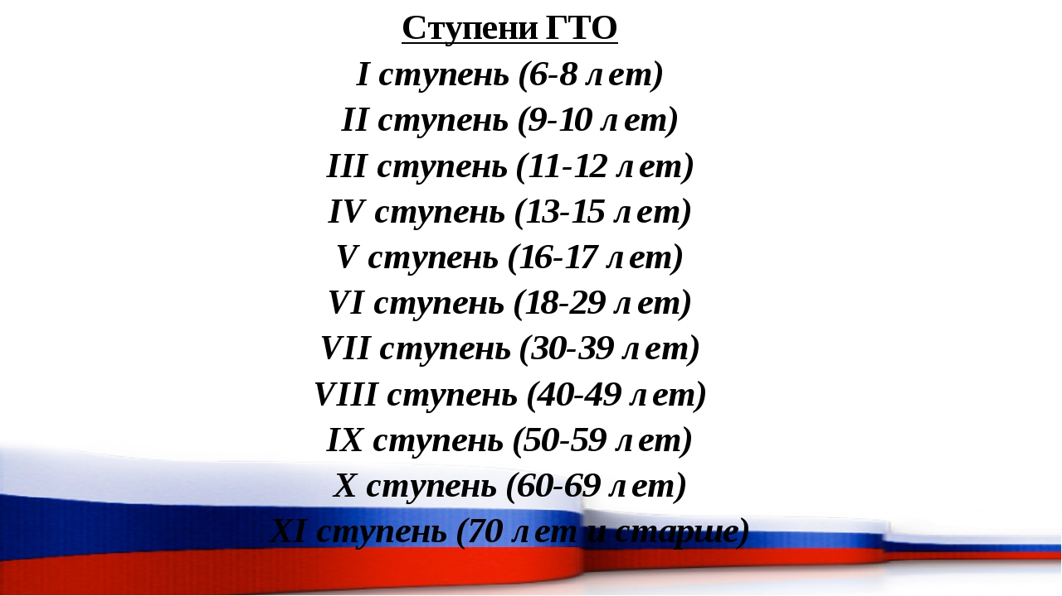

Основные нормы ГТО в таблице нормативов для всех возрастов созданы, чтобы проверить, насколько у человека развиты его основные характеристики. Они включают следующие важные параметры:
- силу;
- ловкость;
- выносливость;
- гибкость.
Упражнения позволяют объективно оценить, насколько человек способен выполнять всевозможные упражнения, и как развита его физическая подготовка. Все требования в каждой ступени разделяются на два вида: обязательные и выборочные.

Упражнения для первой ступени.

Дети от шести до восьми лет включительно будут демонстрировать свои физические способности благодаря наиболее простым условиям, которые соответствуют нормам ГТО. Таблица нормативов для детей от 6-8 лет представлена ниже.
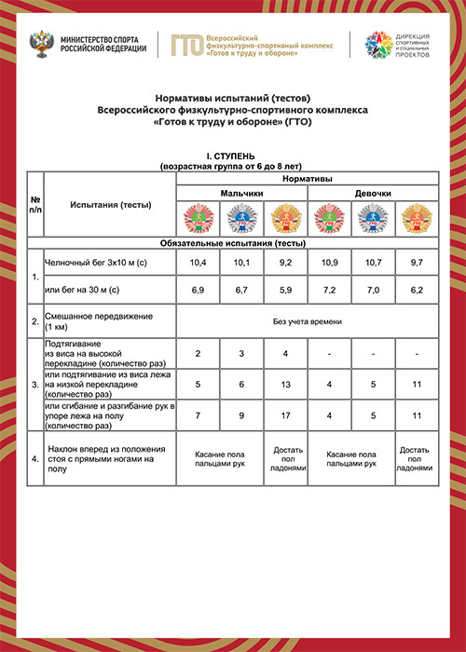

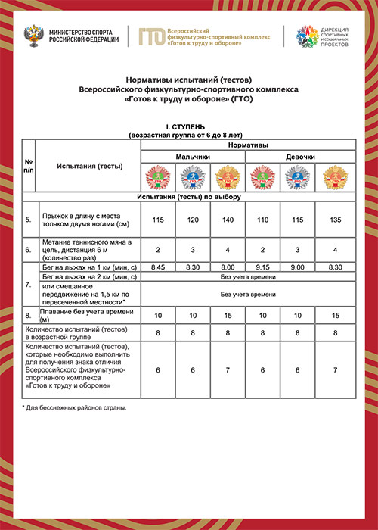
1 ступень — для школьников 6-8 лет

Упражнения для второй ступени
Эта группа включает в себя школьников возрастом от девяти до десяти лет.
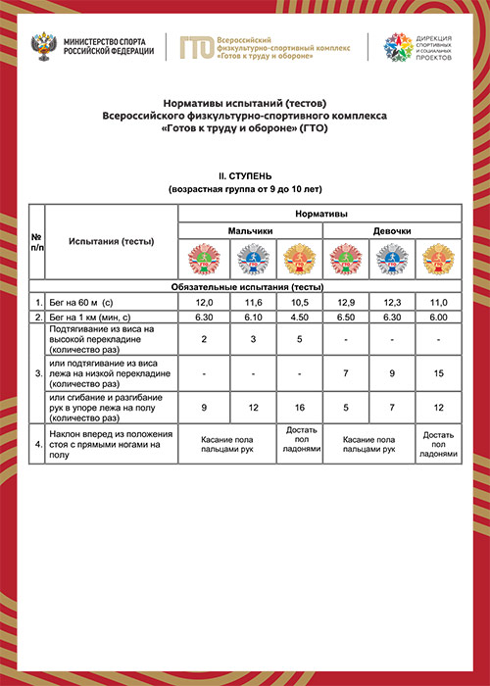

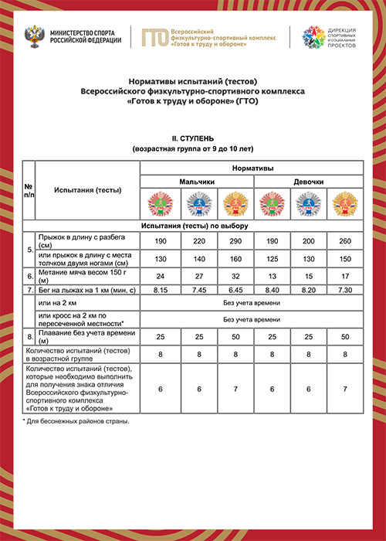
2 ступень — для школьников 9-10 лет

Упражнения для третьей ступени
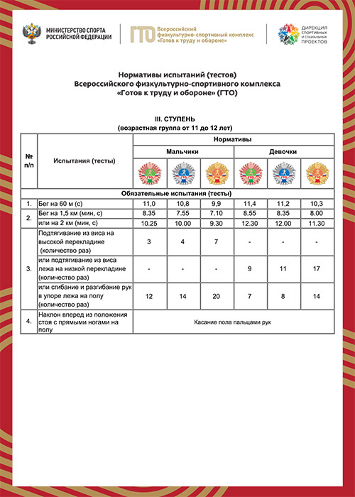
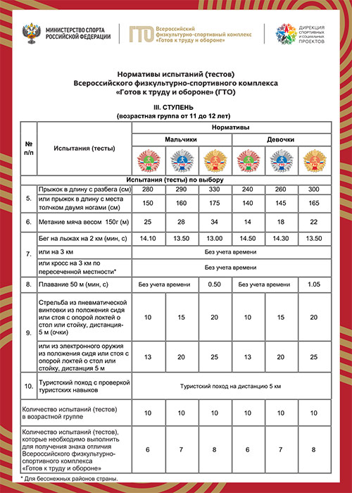

3 ступень — для школьников 11-12 лет

Упражнения для четвертой ступени
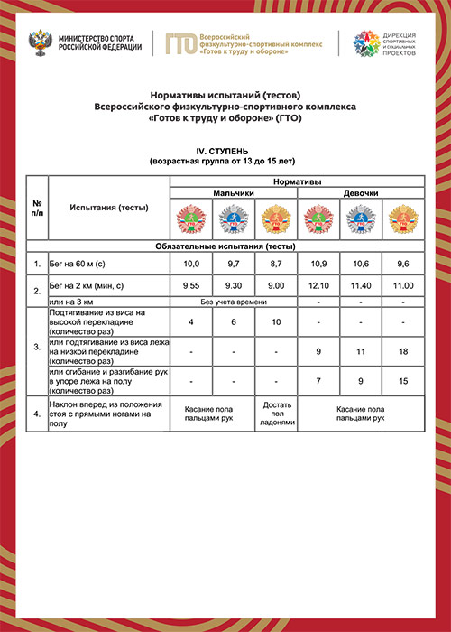
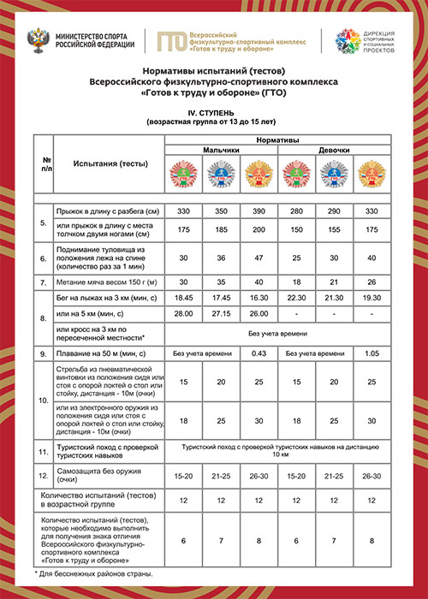
4 ступень — для школьников 13-15 лет

Пятая группа
Для старшеклассников в возрасте 16-17 лет создана отдельная пятая группа или таблица нормативов для детей от 16-17 лет.
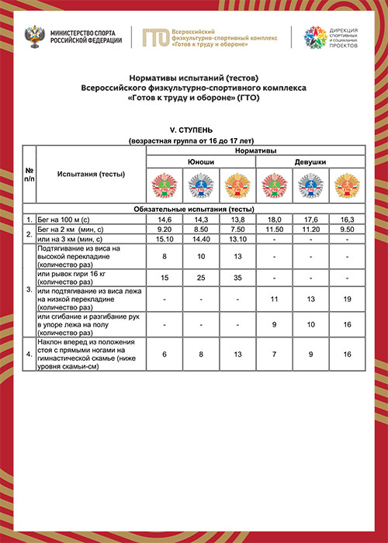
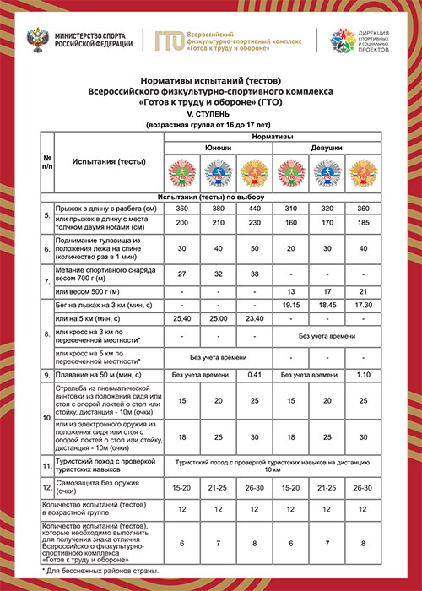
5 ступень — для школьников 16-17 лет

Упражнения для шестой ступени
В 6-ую по счету группу входят девушки и юноши от восемнадцати до двадцати девяти лет.
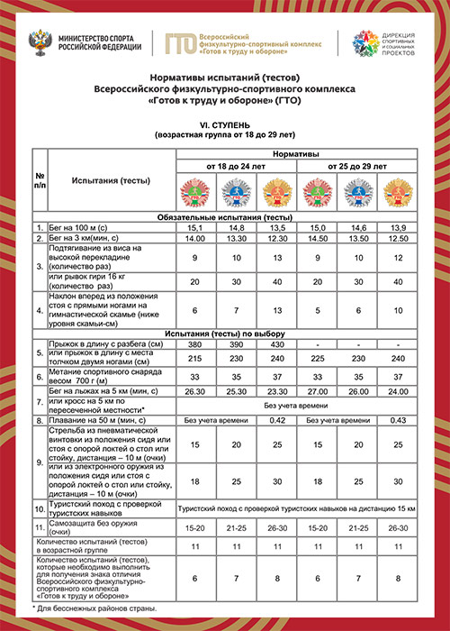
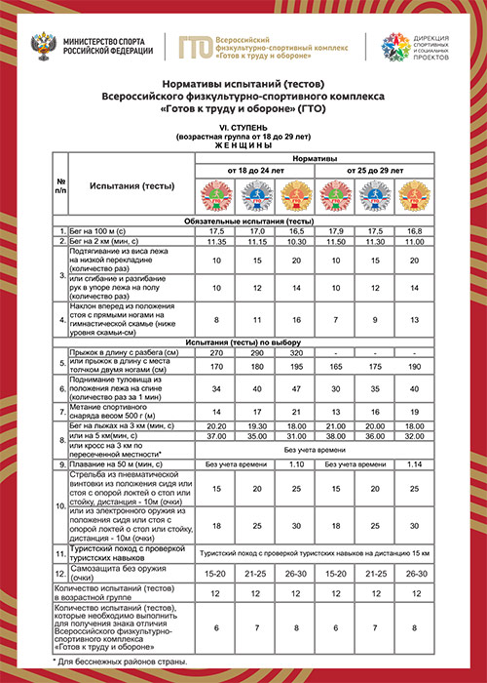
6 ступень — для мужчин 18-29 лет
6 ступень — для женщин 18-29 лет

Упражнения для седьмой ступени
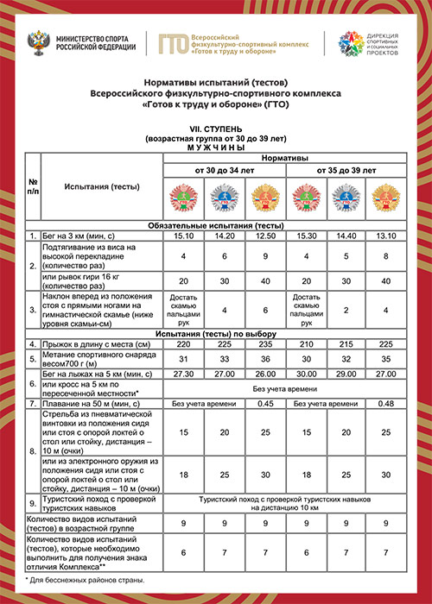
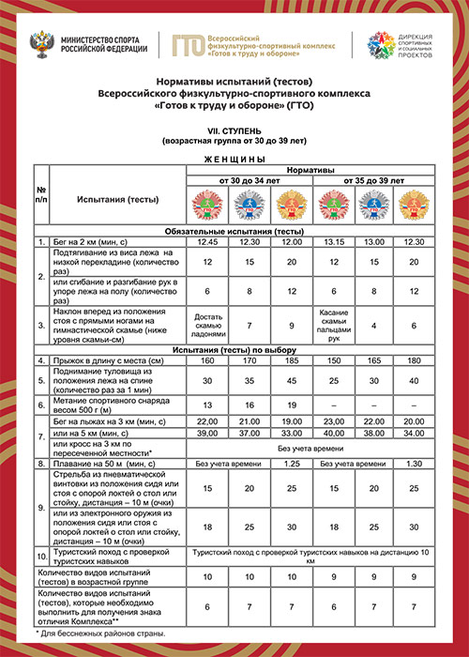

7 ступень — для мужчин 30-39 лет
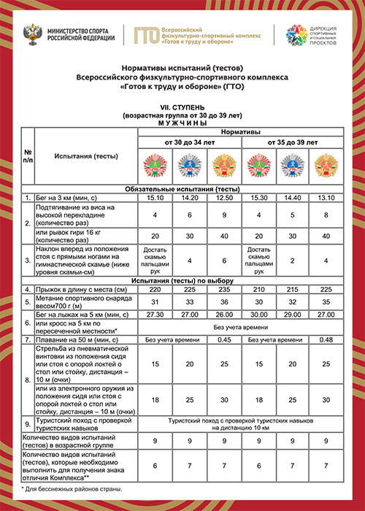

7 ступень —для женщин 30-39 лет

Восьмая ступень
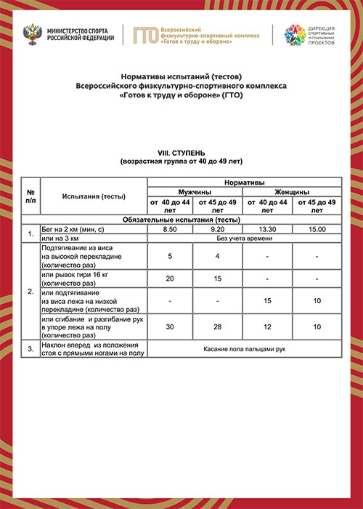
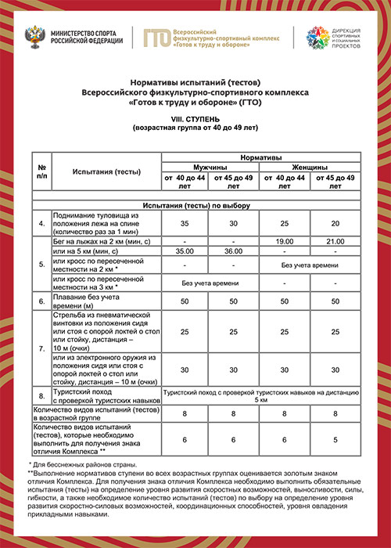

8 ступень —для женщин и мужчин 40-49 лет

Девятая ступень
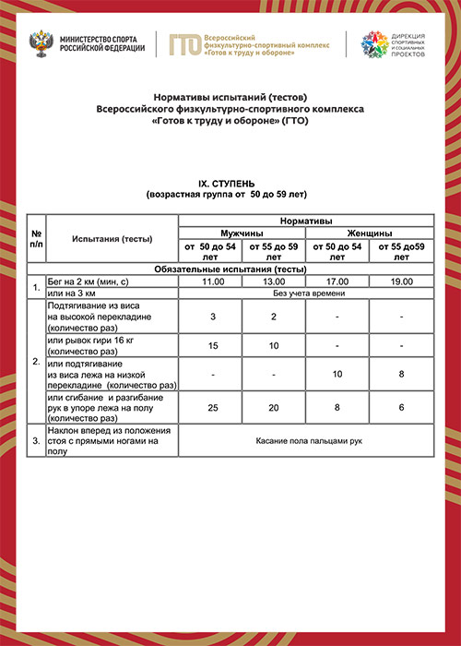
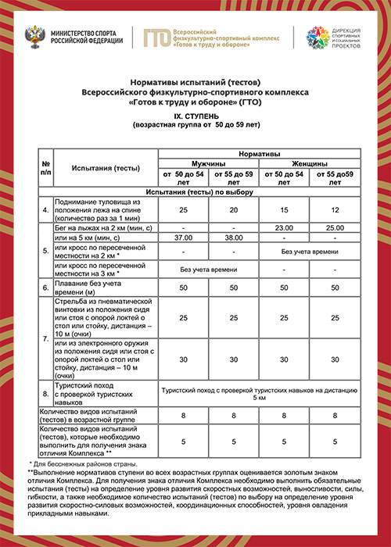

9 ступень — для мужчин и женщин 50-59 лет

Десятая ступень
Для людей, которые старше шестидесяти лет.
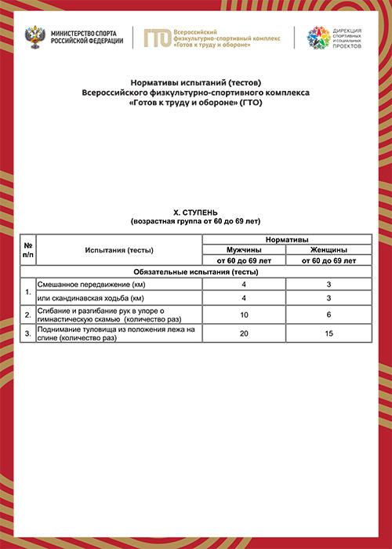
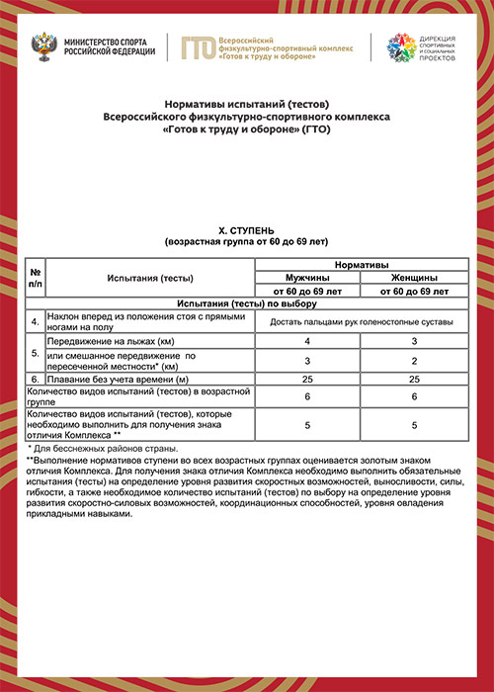
10-я ступень нормативы для мужчин и женщин 60-69

Одиннадцатая степень
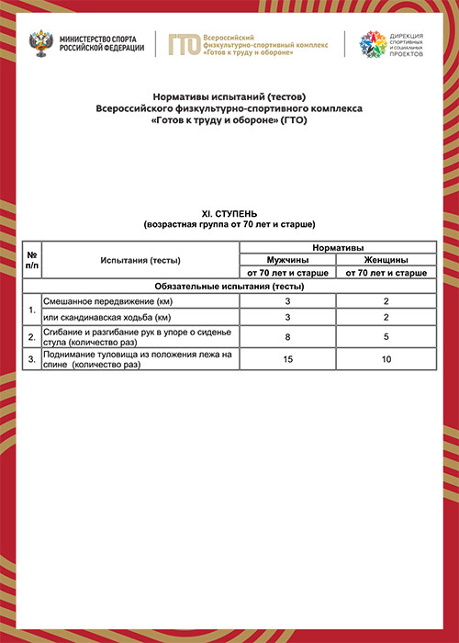
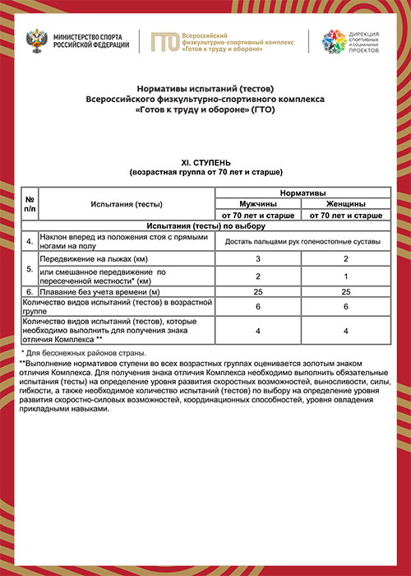
11 ступень —для женщин и мужчин 70 лет и старше

Приложение 1

ЗАЯВКА
на прохождение тестирования в рамках Всероссийского физкультурно-спортивного комплекса «Готов к труду и обороне» (ГТО)

№ | Наименование | Информация
 | Фамилия, Имя, Отчество
 | Пол
 | УИН - идентификационный номер участника тестирования в АИС ГТО
 | Дата рождения /полных лет
 | Документ удостоверяющий личность (№, кем и когда выдан)
 | Адрес места жительства
 | Контактный телефон
 | Адрес электронной почты
 | Основное место работы
 | Спорт. звание, спортивный разряд с указанием вида спорта
 | Перечень выбранных испытаний | 1.
 | Перечень выбранных испытаний | 2.
 | Перечень выбранных испытаний | 3.
 | Перечень выбранных испытаний | 4.
 | Перечень выбранных испытаний | 5.
 | Перечень выбранных испытаний | 6.
 | Перечень выбранных испытаний | 7.
 | Перечень выбранных испытаний | 8.
 | Перечень выбранных испытаний | 9.
 | Перечень выбранных испытаний | 10.
 | Перечень выбранных испытаний | 11.

Я,
 | (ФИО)
паспорт |  |  |  | выдан
(серия, номер) |  |  |  |  | (кем, когда)
зарегистрированный по адресу:
настоящим даю согласие:
- на обработку в Центре тестирования по адресу: г. Североуральск, ул. Свердлова, 29а стадион «Горняк» моих персональных данных в рамках организации тестирования по видам испытаний Всероссийского физкультурно-спортивного комплекса «Готов к труду и обороне» (ГТО).
Я даю согласие на использование моих персональных данных в целях:
- корректного оформления документов, в рамках организации тестирования по видам испытания Всероссийского физкультурно-спортивного комплекса «Готов к труду и обороне» (ГТО);
- предоставления информации в государственные органы Российской Федерации в порядке, предусмотренным действующим законодательством.
Настоящее согласие предоставляется на осуществление любых действий в отношении моих персональных данных, которые необходимы или желаемы для достижения указанных выше целей, включая (без ограничения) сбор, систематизацию, накопление, хранение, уточнение (обновление, изменение), использование, распространение (в том числе передачу третьим лицам), обезличивание, блокирование, трансграничную передачу персональных данных, а также осуществление любых иных действий с моими персональными данными, предусмотренных действующим законодательством Российской Федерации.
Я подтверждаю, что, давая такое Согласие, я действую по своей воле и в своих интересах.
Дата: |  |  | Подпись

Приложение 2
ЗАЯВКА
на прохождение тестирования в рамках Всероссийского физкультурно-спортивного комплекса
«Готов к труду и обороне» (ГТО)

№ | Наименование | Информация
 | Фамилия, Имя, Отчество
 | Пол
ID номер-
Идентификационный номер участника тестирования в АИС ГТО
 | Дата рождения
 | Документ, удостоверяющий личность (паспорт или св-во о рождении)
 | Адрес места жительства
 | Контактный телефон
 | Адрес электронной почты
 | Основное место учебы
 | Спортивное звание
 | Почетное спортивное звание
 | Спортивный разряд с указанием вида спорта
 | Перечень выбранных испытаний | 1.________________________________________________  2.________________________________________________  3.________________________________________________  4.________________________________________________  5.________________________________________________  6.________________________________________________  7.________________________________________________  8.________________________________________________  9.________________________________________________  10._______________________________________________  11._______________________________________________

Я,
 | (ФИО)
паспорт |  |  |  | выдан
(серия, номер) |  |  |  |  | (кем, когда)
зарегистрированный по адресу:

настоящим даю согласие:

- на прохождение тестирования в рамках Всероссийского физкультурно-спортивного комплекса «Готов к труду и обороне» (ГТО) моим ребенком
_____________________________________________________________________________
(ФИО)
- на обработку в Центре тестирования по адресу:________________________________________ моих и моего ребенка персональных данных в рамках организации тестирования по видам испытаний Всероссийского физкультурно-спортивного комплекса «Готов к труду и обороне» (ГТО).

Я даю согласие на использование моих и моего ребенка персональных данных в целях:
- корректного оформления документов, в рамках организации тестирования по видам испытания Всероссийского физкультурно-спортивного комплекса «Готов к труду и обороне» (ГТО);
- предоставления информации в государственные органы Российской Федерации в порядке, предусмотренным действующим законодательством.

Настоящее согласие предоставляется на осуществление любых действий в отношении моих и моего ребенка персональных данных, которые необходимы или желаемы для достижения указанных выше целей, включая (без ограничения) сбор, систематизацию, накопление, хранение, уточнение (обновление, изменение), использование, распространение (в том числе передачу третьим лицам), обезличивание, блокирование, трансграничную передачу персональных данных, а также осуществление любых иных действий с моими и моего ребенка персональными данными, предусмотренных действующим законодательством Российской Федерации.
Я подтверждаю, что, давая такое Согласие, я действую по своей воле и в интересах своего ребенка.

Дата:_______________ Подпись______________________________ /___________________/
расшифровка

Приложение 3
ЗАЯВКА (коллективная)
на прохождение тестирования в рамках Всероссийского физкультурно-спортивного комплекса
«Готов к труду и обороне» (ГТО)

учащимися _____________________________________________________________________________________________
(наименование образовательной организации)

__________________________________
(ступень, возрастная категория)

№ | ФИО | ID номер участника |  | Перечень выбранных видов испытаний (тестов) |  |  |  |  |  |  | Допуск врача

Всего в заявке _____________человек
Учитель физической культуры____________________________/___________________________
Директор школы_______________________________________/_____________________________ м.п.
_________________________
дата

